TP 3 Encadré par PG
Jonathan Morgado-Samagaio Groupe 3A
Compte-rendu de TP réseau
Wireshark et HTTP
Table des matières
Réponses aux questions 1
Exercice 1 : nslookup 1
Exercice 2 : codage des caractères 1
Exercice 3 : codage des adresses IPv4 2
Exercice 4 : capture réseau 2
Exercice 5 : couche applicative 2
Exercice 6 : pile protocolaire 3
Bilan 4

Réponses aux questions

Exercice 1 : nslookup
Nous commencons ce TP en utilisant la commande nslookup pour trouver l’adresse IP associé au nom www.blagnac.fr.
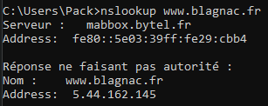Figure 1: Résultat de nslookup www.blagnac.fr

Nous pouvons voir l’adresse IP de cette machine est : 5.44.162.145.

Exercice 2 : codage des caractères
Voici un tableau ASCII Hexa :

Voici le séquence Hexa correspondant a www.blagnac.fr :
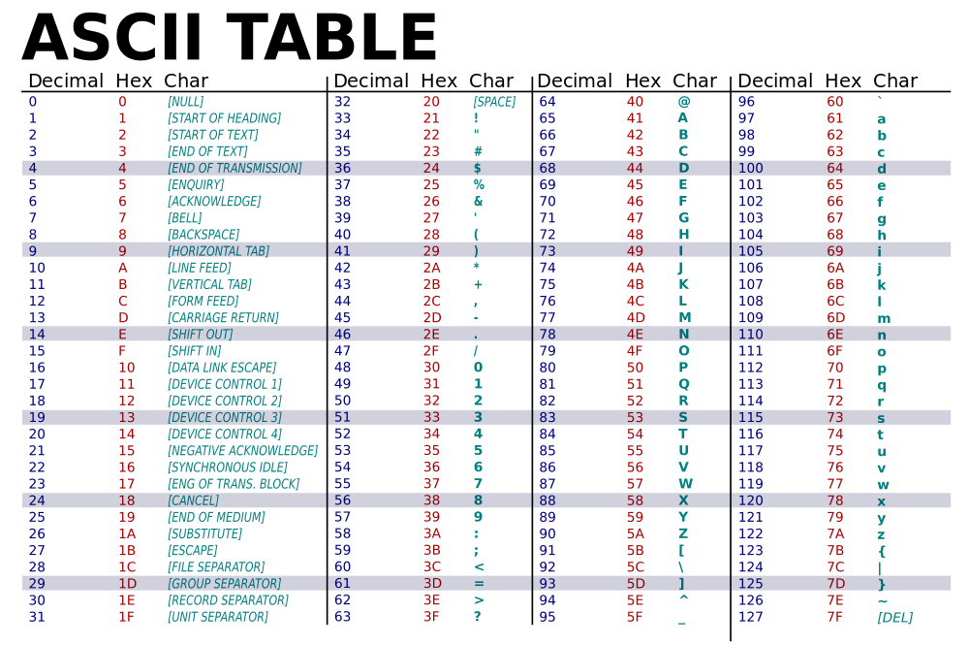Figure 2: Tableau ASCII Hexa. Source : https://www.fil.univ-lille1.fr/~wegrzyno/portail/Info/Doc/HTML/seq7_codage_caracteres.html
77 77 77 2E 62 69 61 67 6E 61 63 2E 66 72

Exercice 3 : codage des adresses IPv4
Nous allons transformer l’IP obtenue à l’exercice 1 grâce au site : https://www.browserling.com/tools/ip-to-hex
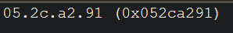Figure 3: Adress 5.44.162.145 en hexa

Exercice 4 : capture réseau
Figure 4: Résultat de la capture de nslookup www.blagnac.fr par Wireshark

Exercice 5 : couche applicative
1)
Nous pouvons voir que le messages à bien été envoyé en ASCII car nous retrouvons a peu près la même suite qu’a l’exercice 2 (Exception sur les . qui ont été remplacé par des -).
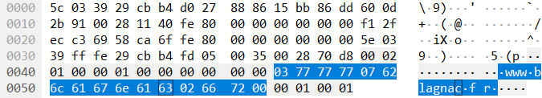Figure 5: Octets du message n°29 de la capture de l'exercice précédent

2)
Nous pouvons voir la séquence de l’exercice 3 à la fin du message réponse.
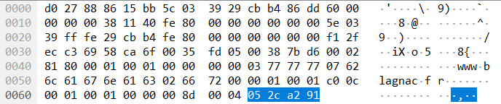Figure 6: Octets du message n°30

3) Lorsque nous analysons les différences entre les deux requêtes (n°29 et n°31 sur la capture de l’exo 4), la première chose qui change est le type. En effet, sur la première requête, le type est « A » et pour la seconde c’est « AAAA ». En regardant la page Wikipédia du protocole DNS, nous pouvons voir que le type A permet d’obtenir l’adresse IPV4 du nom de machine et le type AAAA permet d’obtenir l’IPV6.

Exercice 6 : pile protocolaire
1) Nous pouvons voir que le protocole DNS se base sur le protocole UDP.
Figure 7: Pile réseau de la première requête.

2) Le serveur DNS écoute sur le port 53

3) L’adresse IP du serveur DNS est fe80::5e03::39ff::fe29::cbb4.
Nous pouvons voir que l’adresse du serveur DNS est la même.
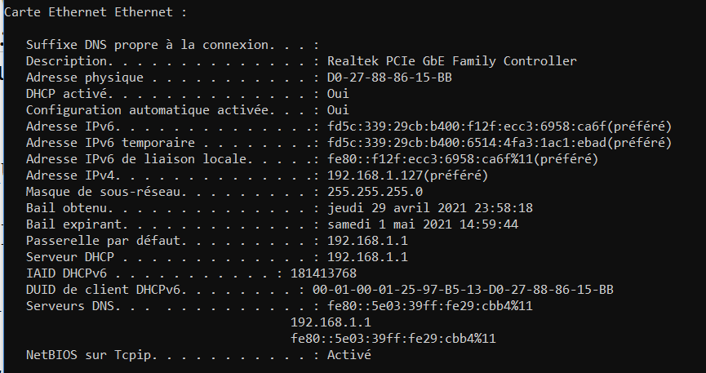Figure 8: Partie du résultat de ipconfig /all

Bilan
Dans ce TP, nous avons vu les bases du protocole DNS. Nous avons vu les informations envoyer dans les deux types de requêtes effectuées par la commande nslookup grâce a Wireshark. Ces informations sont envoyé en ASCII.

